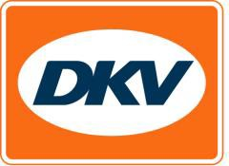
La DKV BOX EUROPE pour régler le péage en Hongrie
Le prestataire du SET hongrois confirme l’acceptation officielle de l’unité embarquée

Ratingen, 4 mars 2021 - Les clients de DKV peuvent dès aujourd’hui régler le péage hongrois en post-paiement avec la nouvelle DKV BOX EUROPE. Le système de péage hongrois HU-GO s’applique sur toutes les autoroutes, voies rapides et routes nationales.

« Pendant des années, les clients n’avaient qu’un seul moyen de régler leur péage en Hongrie, à savoir en prépaiement. Je suis heureux de pouvoir annoncer que pour la première fois, les clients vont pouvoir profiter d’une véritable offre de post-paiement en Hongrie, plus facile à utiliser et avantageux pour leur trésorerie », dit Jérôme Lejeune, le directeur général chargé du péage chez DKV Mobility. Auparavant, les clients de DKV disposaient déjà de la carte DKV pour régler leur péage en Hongrie.

Depuis que le fisc autrichien a décidé de vouloir cesser de rembourser la TVA aux transporteurs des pays non-membres de l’Union européenne, de nombreux transporteurs des pays concernés - turcs, serbes et anglais notamment - préfèrent transiter par la Hongrie, ce qui renforce encore son rôle de pays de transit.

La DKV BOX EUROPE offre des services de télépéage pour l’Allemagne, la Belgique, la France, l’Autriche, l’Espagne, le Portugal et la Bulgarie ainsi que pour les tunnels Warnow, Herren et de Liefkenshoek.

Pour en savoir plus, rendez-vous sur www.dkv-mobility.com.

Légende photo :
Dès aujourd’hui, les clients de DKV peuvent régler le péage hongrois avec la DKV BOX EUROPE. (Photo : DKV)
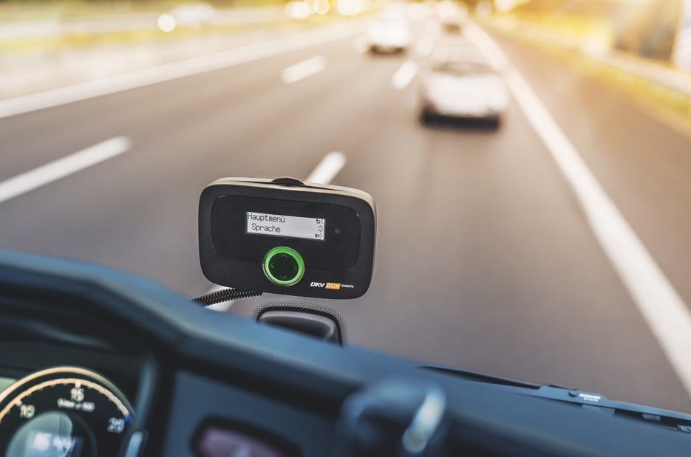

DKV Euro Service
Depuis plus de 80 ans, DKV Euro Service est l’un des principaux prestataires de services de mobilité du secteur des transports routiers et de la logistique. De la prise en charge sans argent liquide à plus de 200 000 points d’acceptation toutes marques confondues au règlement du péage en passant par la récupération de la TVA, DKV propose à ses clients une gamme de services complète leur permettant d’optimiser les coûts et de gérer efficacement leur flotte sur les routes européennes. DKV Euro Service fait partie du groupe DKV MOBILITY SERVICES qui emploie plus de 1200 personnes. En 2019, ce groupe, représenté dans 45 pays, a réalisé un chiffre d’affaires de 9,9 milliards d’euros. A l’heure actuelle, plus de 4,2 millions de cartes et unités de bord DKV sont utilisées chez plus de 260 000 partenaires contractuels. En 2020, la carte DKV a été élue meilleure carte de carburant et de services pour la seizième fois consécutive.

Contacts pour la presse
Chez DKV : Greta Lammerse, tél. : +31 252345665, e-mail : Greta.lammerse@dkv-euroservice.com
Agence de presse : Square Egg Communications, Sandra Van Hauwaert, sandra@square-egg.be, 0497 251816.

